下载程序流程

第一步： 将电脑有线网络与UG6X设备网口直连

第二步：给电脑有线网络配置静态ip地址， 192.168.23.222

第三步： 打开Tftpd64位程序，如下所示
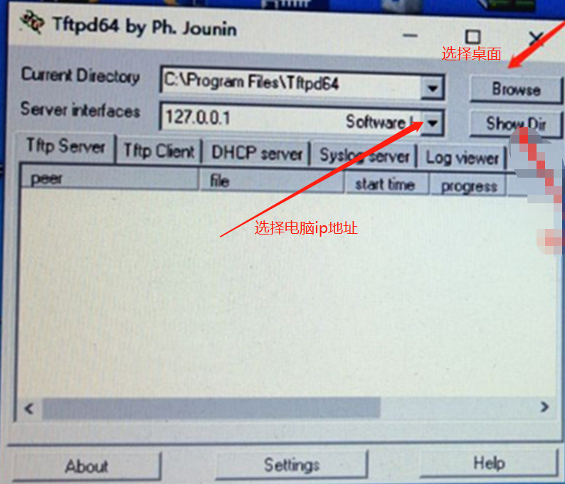

第四步： 点击Browse按钮，然后选择桌面

第五步：点击上图的箭头所指“选择电脑ip地址”下拉框，选择电脑ip地址，
比如说是192.168.23.222

第六步： 通过串口/typec登录进入设备
账户：root
密码：默认空
root@GATEWAY:~#
root@GATEWAY:~#

第七步：先ping电脑是否通？
root@GATEWAY:~# ping 192.168.23.222
PING 192.168.23.222 (192.168.23.222): 56 data bytes
64 bytes from 192.168.23.222: seq=0 ttl=64 time=2.552 ms
64 bytes from 192.168.23.222: seq=1 ttl=64 time=1.336 ms
64 bytes from 192.168.23.222: seq=2 ttl=64 time=1.329 ms
。。。。。。。。。。。。。。。。。。。。

第八步： 如果第七步网络已经通的情况，请将rtwpriv程序拷贝到电脑桌面上

第九步： 在设备里面执行如下两个命令

root@GATEWAY:~# cd /bin
root@GATEWAY:/bin# tftp -gr rtwpriv 192.168.23.222
root@GATEWAY:/bin# chmod 777 rtwpriv
root@GATEWAY:/bin# sync

第十步：开始进行wifi相关测试

